2025~2026学年九年级数学上册（人教版）单元测试卷
第21章【一元二次方程】
学校： 班级： 姓名： 分数： .
第一部分 选择题
一、选择题（本大题共8小题，每小题3分，共24分）
1.下列方程属于一元二次方程的是（ A ）
A.x²－4＝0 B.x－y＝5 C.ax²＋bx－c＝0 D.x＋1＝3
2.一元二次方程5x²－2x＋2＝0的一次项系数是（ B ）
A.5 B.－2 C.2 D.0
3.方程x²＝4的解是（ C ）
A.± B. C.±2 D.2
4.用配方法解一元二次方程x²－2x－2 025＝0，将它转化为（x＋a）²＝b的形式，则a^{b}的值为（ D ）
A.－2 026 B.2 026 C.－1 D.1
5.关于x的一元二次方程x²＋bx－6＝0的一个根为2，则b的值为（ D ）
A.－2 B.2 C.－1 D.1
6.如图，某校团委准备在艺术节期间举办学生绘画展览，为美化画面，在长为30 cm、宽为20 cm的矩形画面四周镶上宽度相等的彩纸，并使彩纸的面积恰好与原画面面积相等，若设彩纸的宽度为x cm，根据题意可列方程为为（ D ）

第6题图
A.（30＋x）（20＋x）＝600 B.（30＋2x）（20＋2x）＝600
C.（30－2x）（20－2x）＝1 200 D.（30＋2x）（20＋2x）＝1 200
7.已知等腰三角形的一边长为4，另外两边长是关于x的方程kx²－（k＋8）x＋8＝0的两个根，则这个等腰三角形的周长为为（ C ）
A.7 B.8 C.9 D.10
8.我国古代数学家研究过一元二次方程的正数解的几何解法.以方程x²＋5x－14＝0，即x（x＋5）＝14为例说明，《方图注》中记载的方法是：构造如图中大正方形的面积是（x＋x＋5）²，同时它又等于四个矩形的面积加上中间小正方形的面积，即4×14＋5²，因此x＝2.小明用此方法解关于x的方程x²＋mx－n＝0时，构造出同样的图形，已知大正方形的面积为14，小正方形的面积为4，则为（ D ）
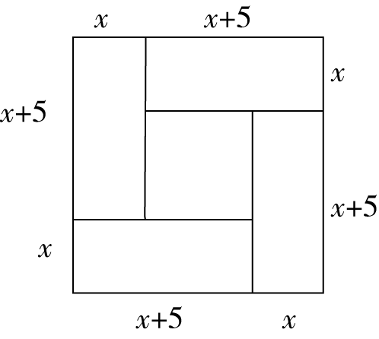
第8题图
A.m＝2，n＝3 B.m＝√14/2，n＝2 C.m＝5/2，n＝2 D.m＝2，n＝5/2
第二部分 非选择题
二、填空题（本大题共5小题，每小题3分，共15分）
9.将一元二次方程3x²－4＝6x化成一般式为3x²－6x－4＝0.
10.若关于x的一元二次方程（m－2）x²＋4x＋2＝0有两个实数根，则m的取值范围是m≤4且m≠2.
11.随着经济复苏，某公司近两年的总收入逐年递增.该公司2023年缴税40万元，2025年缴税48.4万元.该公司这两年缴税的年平均增长率是10％.
12.若m，n是一元二次方程x²－5x＋2＝0的两个实数根，则m＋（n－2）²的值为 7 .
13.如图，在Rt△ABC中，∠B＝90°，AB＝5 cm，BC＝6 cm，点P从点B开始沿BA以1 cm/s的速度向点A运动，同时，点Q从点B开始沿BC以2 cm/s的速度向点C运动.当t＝ 3 s时，四边形ACQP的面积为△PQB面积的2/3.
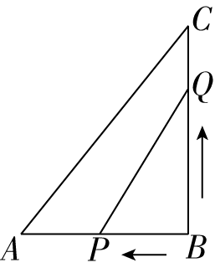
三、解答题（本大题共7小题，共61分）
14.（6分）（1）解方程：x²－6x＋5＝0；
（2）小明在解关于x的方程x²－6x＋c＝0时，过程如下：
第1步：移项，得x²－6x＝－c.
第2步：变形，得x（x－6）＝－c.
第3步：设m＝【x+（x-6）】/2＝x－3，即x＝m＋3，代入上式得（m＋3）（m－3）＝－c，
所以m²－9＝－c，即m²＝9－c.
第4步：两边开平方，得m＝±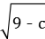.
第5步：代入x＝m＋3，得x＝3±，即x₁＝3＋，x₂＝3－.
你认为小明的做法从第 4 步开始出现错误，原因是9－c可能小于0，而负数没有平方根.

15.（6分）关于x的一元二次方程x²－kx－k－1＝0.
（1）求证：方程总有两个实数根；
证明：由题意可知，Δ＝（－k）²－4（－k－1）＝k²＋4k＋4＝（k＋2）²≥0，
∴方程总有两个实数根.
（2）若方程有一个根大于0，求k的取值范围.
解：∵x²－kx－k－1＝0，
∴（x－k－1）（x＋1）＝0，
∴x＝k＋1或x＝－1.
∵方程有一个根大于0，
∴k＋1＞0，
∴k＞－1.

16.（8分）新能源汽车节能、环保，越来越受消费者喜爱，我国新能源汽车近几年出口量逐年增加，2022年出口量约为64万辆，2024年出口量约为196万辆.
（1）求2022年到2024年新能源汽车出口量的年平均增长率是多少；
解：设2022年到2024年新能源汽车出口量的年平均增长率是x，根据题意，得64（1＋x）²＝196，
解得x₁＝0.75＝75％，x₂＝－2.75（舍）.
答：2022年到2024年新能源汽车出口量的年平均增长率是75％.
（2）按照这个增长速度，预计2025年我国新能源汽车出口量约为多少万辆？
解：196×（1＋0.75）＝343（万辆）.
答：预计2025年我国新能源汽车出口量约为343万辆.

17.（8分）学习的本质是自学.周末，小睿同学在复习配方法后，他对代数式x²＋4x＋6进行了配方，发现x²＋4x＋6＝x²＋4x＋4＋2＝（x＋2）²＋2，小睿发现（x＋2）²是一个非负数，即（x＋2）²≥0，他继续探索，利用不等式的基本性质得到（x＋2）²＋2≥0＋2＝2，即（x＋2）²＋2≥2，所以，他得出结论是（x＋2）²＋2的最小值是2，即x²＋4x＋6的最小值是2.小睿同学又进行了尝试，发现求一个二次三项式的最值可以用配方法，他自己设计了两个题，请你解答.
（1）求代数式m²－6m＋10的最小值；
解：由m²－6m＋10
＝m²－6m＋9＋1
＝（m－3）²＋1≥0＋1＝1，
∴m²－6m＋10的最小值是1，此时m＝3.
（2）求代数式－2x²－4x＋3的最值.
解：由－2x²－4x＋3
＝－2（x²＋2x＋1）＋5
＝－2（x＋1）²＋5≤0＋5，
∴－2x²－4x＋3的最大值是5，此时x＝－1.

18.（9分）如图是某一个月的日历表，在表中可以用一个方框圈出4个数（如图所示）.请用方程知识解答下列问题：
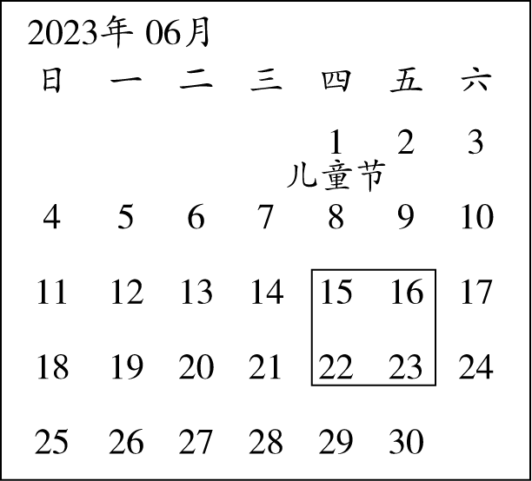
（1）若在圈出的四个数中，最小数与最大数的乘积为84，求最小数；
解：设左上角的数为x，则右下角的数为x＋8，
∴x（x＋8）＝84，
解得x₁＝6，x₂＝－14（舍去），
∴最小数为6.
（2）在圈出的四个数中，最小数与最大数的乘积能为33吗？请说明理由.
解：设左上角的数为x，则右下角的数为x＋8，
∴x（x＋8）＝33，
解得x₁＝3，x₂＝－11（舍去），
由图可知，当最小的数为3时，不能圈出4个数，
∴最小数与最大数的乘积不能为33.

19.（12分）一款服装每件进价为80元，销售价为120元时，每天可售出20件.为了扩大销售量，增加利润，经市场调查发现，如果每件服装降价1元，那么平均每天可多售出2件.

视频同款学习资料
想要的家长看主页橱窗
选中小学教辅图书
全网搜“帝源教育”

（1）设每件衣服降价x元，则每天销售量增加2x件，每件商品盈利（40－x）元（用含x的代数式表示）；
（2）每件服装降价多少元时，能让利于顾客并且商家平均每天能盈利1 200元？
解：设每件服装降价x元，则每件的销售利润为（120－80－x）元，平均每天的销售量为（20＋2x）件，
依题意，得（120－80－x）（20＋2x）＝1 200，
整理得x²－30x＋200＝0，解得x₁＝10，x₂＝20.
又∵需要扩大销售量，
∴x＝20.
答：每件服装降价20元时，能让利于顾客并且商家平均每天能盈利1 200元.
（3）商家能达到平均每天盈利1 800元吗？请说明你的理由.
解：商家不能达到平均每天盈利1 800元.理由如下：
设每件服装降价y元，则每件的销售利润为（120－y－80）元，平均每天的销售量为（20＋2y）件，依题意得（120－y－80）（20＋2y）＝1 800，整理得y²－30y＋500＝0.
∵Δ＝b²－4ac＝（－30）²－4×1×500＝－1 100＜0，
∴此方程无解，
即不可能平均每天盈利1 800元.

20.（12分）如图，在矩形ABCD中，AB＝16 cm，BC＝6 cm，动点P，Q分别以3 cm/s，2 cm/s的速度从点A，C同时出发，沿规定路线移动.
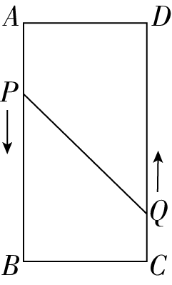
（1）若点P从点A移动到点B停止，点Q随点P的停止而停止移动，问经过多长时间P，Q两点之间的距离是10 cm？
解：如图，过点P作PE⊥CD于点E，
设x s后，点P和点Q的距离是10 cm.
则｜16－2x－3x｜²＋6²＝10²，
∴x₁＝8/5，x₂＝24/5.
∴经过8/5 s或24/5 s，P，Q两点之间的距离是10 cm.
（2）若点P沿着AB→BC→CD移动，点Q从点C移动到点D停止时，点P随点Q的停止而停止移动，试探求经过多长时间△PBQ的面积为12 cm²？
解：设经过y s后△PBQ的面积为12 cm².
①当0≤y≤16/3时，PB＝（16－3y） cm.
则1/2PB·BC＝12，
即1/2（16－3y）×6＝12，
解得y＝4；
②当16/3≤y≤22/3时，BP＝3y－16，QC＝2y.
则BP·CQ＝12，即1/2（3y－16）×2y＝12，
解得y₁＝6，y₂＝-2/3（舍去）；
③当22/3＜y≤8时，QP＝CQ－PC＝22－y.
则1/2QP·CB＝12，
即1/2（22－y）×6＝12，解得y＝18（舍去）.
综上所述，经过4 s或6 s，△PBQ的面积为12 cm².

2025~2026学年九年级数学上册（人教版）单元测试卷
第21章【一元二次方程】
学校： 班级： 姓名： 分数： .
第一部分 选择题
一、选择题（本大题共8小题，每小题3分，共24分）
1.下列方程属于一元二次方程的是（ A ）
A.x²－4＝0 B.x－y＝5 C.ax²＋bx－c＝0 D.x＋1＝3
2.一元二次方程5x²－2x＋2＝0的一次项系数是（ B ）
A.5 B.－2 C.2 D.0
3.方程x²＝4的解是（ C ）
A.± B. C.±2 D.2
4.用配方法解一元二次方程x²－2x－2 025＝0，将它转化为（x＋a）²＝b的形式，则a^{b}的值为（ D ）
A.－2 026 B.2 026 C.－1 D.1
5.关于x的一元二次方程x²＋bx－6＝0的一个根为2，则b的值为（ D ）
A.－2 B.2 C.－1 D.1
6.如图，某校团委准备在艺术节期间举办学生绘画展览，为美化画面，在长为30 cm、宽为20 cm的矩形画面四周镶上宽度相等的彩纸，并使彩纸的面积恰好与原画面面积相等，若设彩纸的宽度为x cm，根据题意可列方程为为（ D ）
第6题图
A.（30＋x）（20＋x）＝600 B.（30＋2x）（20＋2x）＝600
C.（30－2x）（20－2x）＝1 200 D.（30＋2x）（20＋2x）＝1 200
7.已知等腰三角形的一边长为4，另外两边长是关于x的方程kx²－（k＋8）x＋8＝0的两个根，则这个等腰三角形的周长为为（ C ）
A.7 B.8 C.9 D.10
8.我国古代数学家研究过一元二次方程的正数解的几何解法.以方程x²＋5x－14＝0，即x（x＋5）＝14为例说明，《方图注》中记载的方法是：构造如图中大正方形的面积是（x＋x＋5）²，同时它又等于四个矩形的面积加上中间小正方形的面积，即4×14＋5²，因此x＝2.小明用此方法解关于x的方程x²＋mx－n＝0时，构造出同样的图形，已知大正方形的面积为14，小正方形的面积为4，则为（ D ）
第8题图
A.m＝2，n＝3 B.m＝√14/2，n＝2 C.m＝5/2，n＝2 D.m＝2，n＝5/2
第二部分 非选择题
二、填空题（本大题共5小题，每小题3分，共15分）
9.将一元二次方程3x²－4＝6x化成一般式为3x²－6x－4＝0.
10.若关于x的一元二次方程（m－2）x²＋4x＋2＝0有两个实数根，则m的取值范围是m≤4且m≠2.
11.随着经济复苏，某公司近两年的总收入逐年递增.该公司2023年缴税40万元，2025年缴税48.4万元.该公司这两年缴税的年平均增长率是10％.
12.若m，n是一元二次方程x²－5x＋2＝0的两个实数根，则m＋（n－2）²的值为 7 .
13.如图，在Rt△ABC中，∠B＝90°，AB＝5 cm，BC＝6 cm，点P从点B开始沿BA以1 cm/s的速度向点A运动，同时，点Q从点B开始沿BC以2 cm/s的速度向点C运动.当t＝ 3 s时，四边形ACQP的面积为△PQB面积的2/3.
三、解答题（本大题共7小题，共61分）
14.（6分）（1）解方程：x²－6x＋5＝0；
（2）小明在解关于x的方程x²－6x＋c＝0时，过程如下：
第1步：移项，得x²－6x＝－c.
第2步：变形，得x（x－6）＝－c.
第3步：设m＝【x+（x-6）】/2＝x－3，即x＝m＋3，代入上式得（m＋3）（m－3）＝－c，
所以m²－9＝－c，即m²＝9－c.
第4步：两边开平方，得m＝±.
第5步：代入x＝m＋3，得x＝3±，即x₁＝3＋，x₂＝3－.
你认为小明的做法从第 4 步开始出现错误，原因是9－c可能小于0，而负数没有平方根.

15.（6分）关于x的一元二次方程x²－kx－k－1＝0.
（1）求证：方程总有两个实数根；
证明：由题意可知，Δ＝（－k）²－4（－k－1）＝k²＋4k＋4＝（k＋2）²≥0，
∴方程总有两个实数根.
（2）若方程有一个根大于0，求k的取值范围.
解：∵x²－kx－k－1＝0，
∴（x－k－1）（x＋1）＝0，
∴x＝k＋1或x＝－1.
∵方程有一个根大于0，
∴k＋1＞0，
∴k＞－1.

16.（8分）新能源汽车节能、环保，越来越受消费者喜爱，我国新能源汽车近几年出口量逐年增加，2022年出口量约为64万辆，2024年出口量约为196万辆.
（1）求2022年到2024年新能源汽车出口量的年平均增长率是多少；
解：设2022年到2024年新能源汽车出口量的年平均增长率是x，根据题意，得64（1＋x）²＝196，
解得x₁＝0.75＝75％，x₂＝－2.75（舍）.
答：2022年到2024年新能源汽车出口量的年平均增长率是75％.
（2）按照这个增长速度，预计2025年我国新能源汽车出口量约为多少万辆？
解：196×（1＋0.75）＝343（万辆）.
答：预计2025年我国新能源汽车出口量约为343万辆.

17.（8分）学习的本质是自学.周末，小睿同学在复习配方法后，他对代数式x²＋4x＋6进行了配方，发现x²＋4x＋6＝x²＋4x＋4＋2＝（x＋2）²＋2，小睿发现（x＋2）²是一个非负数，即（x＋2）²≥0，他继续探索，利用不等式的基本性质得到（x＋2）²＋2≥0＋2＝2，即（x＋2）²＋2≥2，所以，他得出结论是（x＋2）²＋2的最小值是2，即x²＋4x＋6的最小值是2.小睿同学又进行了尝试，发现求一个二次三项式的最值可以用配方法，他自己设计了两个题，请你解答.
（1）求代数式m²－6m＋10的最小值；
解：由m²－6m＋10
＝m²－6m＋9＋1
＝（m－3）²＋1≥0＋1＝1，
∴m²－6m＋10的最小值是1，此时m＝3.
（2）求代数式－2x²－4x＋3的最值.
解：由－2x²－4x＋3
＝－2（x²＋2x＋1）＋5
＝－2（x＋1）²＋5≤0＋5，
∴－2x²－4x＋3的最大值是5，此时x＝－1.

18.（9分）如图是某一个月的日历表，在表中可以用一个方框圈出4个数（如图所示）.请用方程知识解答下列问题：
（1）若在圈出的四个数中，最小数与最大数的乘积为84，求最小数；
解：设左上角的数为x，则右下角的数为x＋8，
∴x（x＋8）＝84，
解得x₁＝6，x₂＝－14（舍去），
∴最小数为6.
（2）在圈出的四个数中，最小数与最大数的乘积能为33吗？请说明理由.
解：设左上角的数为x，则右下角的数为x＋8，
∴x（x＋8）＝33，
解得x₁＝3，x₂＝－11（舍去），
由图可知，当最小的数为3时，不能圈出4个数，
∴最小数与最大数的乘积不能为33.

19.（12分）一款服装每件进价为80元，销售价为120元时，每天可售出20件.为了扩大销售量，增加利润，经市场调查发现，如果每件服装降价1元，那么平均每天可多售出2件.
视频同款学习资料
想要的家长看主页橱窗
选中小学教辅图书
全网搜“帝源教育”

（1）设每件衣服降价x元，则每天销售量增加2x件，每件商品盈利（40－x）元（用含x的代数式表示）；
（2）每件服装降价多少元时，能让利于顾客并且商家平均每天能盈利1 200元？
解：设每件服装降价x元，则每件的销售利润为（120－80－x）元，平均每天的销售量为（20＋2x）件，
依题意，得（120－80－x）（20＋2x）＝1 200，
整理得x²－30x＋200＝0，解得x₁＝10，x₂＝20.
又∵需要扩大销售量，
∴x＝20.
答：每件服装降价20元时，能让利于顾客并且商家平均每天能盈利1 200元.
（3）商家能达到平均每天盈利1 800元吗？请说明你的理由.
解：商家不能达到平均每天盈利1 800元.理由如下：
设每件服装降价y元，则每件的销售利润为（120－y－80）元，平均每天的销售量为（20＋2y）件，依题意得（120－y－80）（20＋2y）＝1 800，整理得y²－30y＋500＝0.
∵Δ＝b²－4ac＝（－30）²－4×1×500＝－1 100＜0，
∴此方程无解，
即不可能平均每天盈利1 800元.

20.（12分）如图，在矩形ABCD中，AB＝16 cm，BC＝6 cm，动点P，Q分别以3 cm/s，2 cm/s的速度从点A，C同时出发，沿规定路线移动.
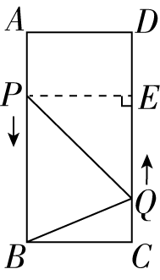
（1）若点P从点A移动到点B停止，点Q随点P的停止而停止移动，问经过多长时间P，Q两点之间的距离是10 cm？
解：如图，过点P作PE⊥CD于点E，
设x s后，点P和点Q的距离是10 cm.
则｜16－2x－3x｜²＋6²＝10²，
∴x₁＝8/5，x₂＝24/5.
∴经过8/5 s或24/5 s，P，Q两点之间的距离是10 cm.
（2）若点P沿着AB→BC→CD移动，点Q从点C移动到点D停止时，点P随点Q的停止而停止移动，试探求经过多长时间△PBQ的面积为12 cm²？
解：设经过y s后△PBQ的面积为12 cm².
①当0≤y≤16/3时，PB＝（16－3y） cm.
则1/2PB·BC＝12，
即1/2（16－3y）×6＝12，
解得y＝4；
②当16/3≤y≤22/3时，BP＝3y－16，QC＝2y.
则BP·CQ＝12，即1/2（3y－16）×2y＝12，
解得y₁＝6，y₂＝-2/3（舍去）；
③当22/3＜y≤8时，QP＝CQ－PC＝22－y.
则1/2QP·CB＝12，
即1/2（22－y）×6＝12，解得y＝18（舍去）.
综上所述，经过4 s或6 s，△PBQ的面积为12 cm².

